МБУК «Большемуртинская межпоселенческая библиотечная система»
Большемуртинская межпоселенческая центральная библиотека

Как и что читать в ожидании зимних праздников?

(НОВЫЕ ПОСТУПЛЕНИЯ В БИБЛИОТЕКУ)

Библиографический указатель

Большая Мурта 2019

ББК 91
К 16

Как и что читать в ожидании зимних праздников ( новые поступления в библиотеку): библиографический указатель /сост. Дмитриева Т.В.- Большая Мурта: МБУК «БМБС», 2020. - 8 с.

Указатель предназначен для широкого круга читателей.

Цитата:
"Любите книгу, она облегчает вам жизнь, дружески поможет разобраться в пёстрой и бурной путанице мыслей, чувств, событий, она научит вас уважать человека и самих себя, она окрыляет ум и сердце чувством любви к миру, к человечеству"
М. Горький

Уважаемые читатели! Центральная библиотека рада сообщить вам, что книжные полки пополнились рядом книг известных российских и зарубежных писателей.
Это художественная литература, написанная в различных жанрах. Читатели смогут выбрать для себя новую книгу на любой вкус.
Детективы и любовная проза, классика и книги современных авторов, зарубежная и отечественная литература – всё это можно найти среди новинок в нашей библиотеке.
Вы сможете с пользой провести свободное время – насладиться чтением новых книг с интересным сюжетом!

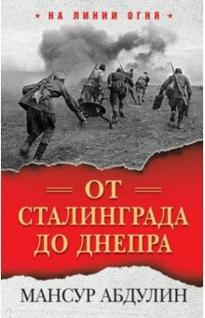
Абдулин, Мансур Идриатович. От Сталинграда до Днепра : монография / Мансур Абдулин. - Москва : Яуза-каталог, 2019. – 285 с.- ил. - (На линии огня)

Если можно сказать «повезло» о человеке, тяжело раненном и комиссованном вчистую, то Мансур Абдулин был на редкость удачлив. Ему повезло, что, попав на фронт осенью кровавого 1942 года, он начал воевать в подразделении батальонных 82-мм минометов, расчет которых располагался в 100 метрах от переднего края. Ему повезло выжить, отвоевав целый год, хотя средняя продолжительность жизни пехотинца составляла от двух недель в наступлении до месяца в обороне. Он участвовал в таких ключевых операциях Красной Армии, как «Уран», «Кольцо», «Румянцев», Курской оборонительной, пройдя путь от минометчика до комсорга батальона и от Сталинграда до Днепра. Ему повезло, что, получив тяжелое ранение, он был быстро эвакуирован с поля боя, а высокопрофессиональные врачи спасли ему ногу. Эта книга — настоящая «окопная правда» Великой Отечественной, потрясающие мемуары фронтовика о людях, деливших с ним радости побед и горечь поражений, об испытаниях, выпавших на их долю, о тяжелом и кровавом солдатском труде.
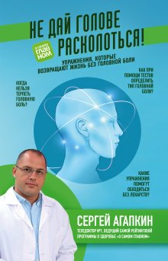
Агапкин, Сергей Николаевич. Не дай голове расколоться! : упражнения, которые возвращают жизнь без головной боли / Сергей Агапкин. - Москва : Эксмо, 2019. – 253 с. : ил.

Страдаете от головной боли, горстями пьете таблетки, но ничего не помогает? Книга доктора Сергея Агапкина, ведущего самой рейтинговой программы о здоровье «О самом главном», поможет вам расстаться с этой проблемой раз и навсегда. В книге последовательно изложены симптомы и причины развития основных типов головной боли, методы их правильной диагностики и рекомендации для самотестирования. И самое главное – даны простые и эффективные упражнения для выполнения в домашних условиях, благодаря которым вы сможете избавиться от головной боли без таблеток!
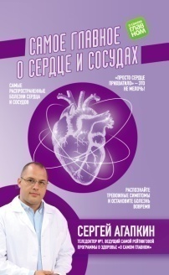
Агапкин, Сергей Николаевич. Самое главное о сердце и сосудах : [16+] / Сергей Агапкин. - Москва : Эксмо, 2019. - 188 с. - (О самом главном)
По данным Всемирной организации здравоохранения от заболеваний сердца и сосудов умирает каждый третий человек в мире. Сердечно-сосудистые болезни - это самая распространенная патология, которая снижает качество жизни человека, ограничивает его во многих бытовых действиях и приводит к инвалидности. Вот почему о сердце и сосудах должен заботиться каждый!
Доктор Сергей Агапкин, телеведущий программы "О самом главном" - самой рейтинговой программы о здоровье в нашей стране - подготовил полезные рекомендации для здоровья сердца и сосудов.
Советы доктора Агапкина помогут:
- предотвратить влияние факторов, провоцирующих заболевания;
- обнаружить симптомы болезни на самой ранней стадии;
- сориентироваться в разнообразии диагностических процедур;
- выбрать наилучшее лечение;
- сохранить ваше здоровье и здоровье ваших близких.
В этой книге кратко описаны самые распространенные болезни, связанные с сердцем и кровеносными сосудами, о которых надо знать всем.

Адамович, Александр Михайлович. В партизанах : [16+] / Александр Адамович. - Москва : Алгоритм, 2018. – 222 с. (Моя война)

Алесь Адамович - классик советской и белорусской литературы, чьи произведения о войне переведены на многие языки мира. Главная тема Адамовича - партизанское движение против немцев, и это не случайно: в годы войны он, подростком, помогал партизанам, а затем воевал в партизанском отряде.
В своей книге Алесь Адамович рассказывает об этом, а также приводит документальные свидетельства о сопротивлении оккупантам и карательных акциях фашистов по отношению к населению оккупированных земель. Кроме того, он делится размышлениями о причинах начальных тяжких поражений в войне, многомиллионных ее жертвах, о цене Победы и уроках войны для будущего.
Алендер, Кэти. Плохие девочки не умирают : [18+] / Кэти Алендер ; [перевод с английского А. С. Федотовой]. - Москва : Эксмо, 2018. - 414 с.

Старинная кукла. Старинное проклятие...
Кейси, младшая сестренка Алексис, всегда собирала кукол. В ее коллекции были фарфоровые и тряпичные, антикварные и новые. Но к одной девочка особенно привязалась. Алексис решила, что это очередная причуда и без того странной сестры, но не могла и подозревать, что с этого момента жизнь их семьи навсегда изменится...
В доме, где они живут, начинает происходить нечто сверхъестественное: двери запираются сами собой, на выключенной плите закипает вода. Кейси тоже меняется: ее голубые глаза то и дело становятся зелеными, она использует в речи устаревшие слова, а потом у нее обнаруживаются провалы в памяти. Алексис понимает - в сестру что-то вселилось. Из милой девочки Кейси превратилась в злобное, неконтролируемое существо. После того, как серьезно пострадал их отец, а также лучшая подруга Кейси, девушка решает помешать сестре, творить зло. Но для этого ей надо разобраться с одной давней тайной...

Арсеньева, Елена Арсеньевна. Северная роза : роман / Елена Арсеньева. - Москва : Эксмо, 2019. - 384 с.

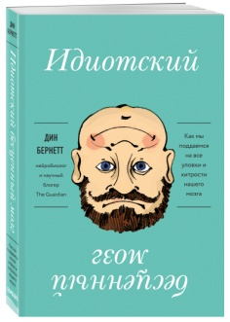
Русская девочка Даша оказывается на чужбине и попадает в католический монастырь. Трудится в саду, смиренно ожидая пострига… Но женщины, даже совсем юные, - это вечные игрушки в руках мужчин! Красавицу примечает богатый сладострастник - и судьба ее, кажется, навеки решена. Быть ей в содержанках и любовницах, пока не увянет красота. А дальше… Но загадывать так далеко прекрасной Троянде, как теперь себя называет Даша, нет смысла - ведь жизнь ее висит на волоске. Интриги, заговоры, убийцы, лжесвидетели - и среди этой совсем не монастырской жизни вспыхивает ее первая любовь…
Ранее книга издавалась под названием "Отрава для сердец" и "Город грешных желаний".
Бернетт, Дин. Идиотский бесценный мозг: как мы поддаемся на все уловки и хитрости нашего мозга : [16+] / Дин Бернетт ; [перевод с английского М. В. Новиковой]. - Москва : Бомбора : Эксмо, 2019. - 349 с. : ил.

Вам знакома ситуация, когда вы пришли на кухню, но забыли зачем? Когда вспоминаете, что хотели позвонить маме, но телефон оставили возле кофемашины? Или когда вам кажется, что вы всех поразили своей идеей во время собрания, но неделю назад вы предлагали ровно эту же мысль, и никто ее даже не услышал. За все эти парадоксы отвечает ваш мозг: он путает вас, склоняет к глупостям, но он же помогает вам становиться лучше и развиваться. Разобраться в его сложном характере поможет доктор Дин Бернетт, специалист по нейронаукам. От других ученых его отличает прекрасное чувство юмора - он выступает в жанре стендап и ведет научно-популярный блог под названием "Болтовня о мозге" (Brain Flapping) для The Guardian. В своей книге "Идиотский бесценный мозг" он предельно просто объясняет все, о чем вы догадывались, но не знали наверняка.
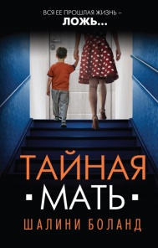
Боланд, Шалини. Тайная мать : [16+] / Шалини Боланд ; [перевод с английского Н. В. Екимовой]. - Москва : Эксмо, 2019. - 315, [3] с. - (Национальный бестселлер Британии)

Тонкий психологизм. Абсолютная подлинность. Пронзительный и мастерский авторский стиль. Эта книга рассказывает о самой страшной потере для любой женщины - потере своих детей.
Ты моя мамочка?
Этот невинный вопрос застал Тессу Маркхэм врасплох. Вернувшись домой с работы, женщина обнаружила у себя на кухне маленького мальчика. Малыш уверен: она - его новая мама, потому что так ему сказал Ангел. Но у Тессы нет детей.
Больше нет.
Первый ребенок умер еще при родах, а второго Тесс похоронила совсем недавно. Эта трагедия буквально перевернула ее жизнь. Частые нервные срывы, депрессия, муж ушел к другой женщине. А теперь еще это таинственное появление. Приезд полиции только ухудшает ситуацию: ее небезосновательно подозревают в похищении ребенка, и Тесс вынуждена доказывать свою невиновность. Но как это сделать, если даже самые близкие люди сомневаются в ее словах? Да и сама она, похоже, больше себе не верит…

Валиуллин, Ринат Рифович. D`Рим : [роман] / Ринат Валиуллин ; [рисунки автора]. - Москва : АСТ : Жанровая литература, 2019. - 286 с. : рис. - (Антология любви)

Всякий раз, оказываясь в Риме, я приближалась к своей мечте настолько, что казалось, протяни руку - и достанешь. Но с мечтами никогда не было так просто, а с женскими - тем более. Вглядываясь через оптический прицел в чужую жизнь, я спрашивала себя постоянно: "И почему для достижения мечты мне приходится заниматься совсем не женскими делами?" Именно Рим вечным стечением обстоятельств открыл мне глаза на свое истинное предназначение. Одно знакомство, одно искусство, одна осечка, которая вывернула мою жизнь наизнанку. Через девять месяцев я родила девочку. Назвала ее Римма, в честь Рима, чтобы она напоминала мне о моей любимой мечте. Я еще понятия не имела, что она тоже скоро станет любимой, мечтой. Еще меньше я понимала, за что мне такое счастье? За него же не будет никакой награды.
Веденская, Татьяна. Моя навсегда : роман / Т. Веденская. - Москва : Эксмо, 2018. - 283 с. - (Жизнь прекрасна. Позитивная проза Татьяны Веденской)

«Моя навсегда» – новый роман Татьяны Веденской, в котором совмещены захватывающе острый сюжет и взрывная история любви на грани фола. Книга увлекает с первого слова и держит в напряжении до самого конца, предсказать который невозможно. Повороты сюжета станут неожиданными и затронут самые провокационные вопросы отношений. Главная героиня романа «Моя навсегда» – студентка Соня, юная, но весьма умная, наблюдательная девушка, мечтающая пробиться в жизни. Большая любовь станет для Сони настоящим испытанием, через которое она сможет ответить на вопрос, что же самое главное лично для нее. Тема жизненного успеха и настоящего счастья во многом в романе противопоставляются. «Люди – самое главное, что есть в этом мире, и, разбрасываясь ими, ты сам себя развеиваешь в пыль» – цитата, отражающая основную идею книги.
Вестерфельд, Скотт. Самозванка / Скотт Вестерфельд ; [пер с англ. С. Л. Дороховой]. – Москва Эксмо , 2019. - 477 с.

В мире, который заполонили нанополимеры, аэромобили и скайборды, на протяжении многих лет идет борьба за металл. Кровопролитные войны и алчность правителей приговорили тысячи мирных жителей к смерти, а планету к разрушению.
Фрей и Рафия - сестры-близнецы, дочери жестокого правителя, готового уничтожить любого, лишь бы завладеть богатствами земли. Родившись на несколько минут позже, Фрей стала настоящей тенью: она росла, скрываясь от чужих глаз. Пока Рафию учили очаровывать, Фрей учили убивать. Они всего лишь оружие в цепких руках деспота, поэтому сестры всю жизнь могли доверять только друг другу.
Выступив против своего отца, Фрей подвергла сестру опасности, даже не подозревая об этом. Одно решение тирана способно изменить все. Теперь отважная Фрей должна сделать выбор: спасти народ или свою сестру.
Володарская О.Первая жизнь, вторая жизнь: роман / Володарская О. - Москва : Эксмо , 2019. - 320 с.
Лена с детства слышала деревенские легенды о призраках в разрушенной княжеской усадьбе. Они не давали покоя ее обитателям, но даже когда усадьба опустела и обветшала, привидения ее не покинули. Все сторонились проклятого места, а Лена видела в нем красоту и мечтала о восстановлении усадьбы. Познакомившись с богатым мужчиной, она пустила в ход все свои чары, чтобы вдохновить его на это...И ей удалось! Сын столичного олигарха согласился вложить миллионы в реконструкцию. Он привез с собой архитектора и двух чудаков, называвших себя охотниками за приведениями. Все они остались в усадьбе на ночь - кто смеха ради, кто в надежде увидеть призраков. А когда проснулись, оказалось, что один из них мертв…
Воронова, Мария Владимировна. Врачебная ошибка : роман / Мария Воронова. - Москва : Эксмо, 2018. - 281 с.
Фрида, молодая жена полковника Зиганшина, приняла решение рожать в той же больнице, где работала сама. Она была здорова, ребенок тоже, но врач совершила непростительную ошибку, проморгав возникновение проблемы. Ребенок умер, Фрида чудом выжила после многочасовой операции и больше не могла стать матерью. Зачем мужчине в расцвете лет такая женщина, ее нужно как можно скорее заменить на нормальную, завести с ней детей и жить в заслуженном счастье. Жалостливая любовь доброго Зиганшина, уверена Фрида, скоро закончится. Вот только что случится раньше – он начнет мстить преступному врачу или менять супругу на полноценную?
Воронова, Мария Владимировна. Женский приговор : [роман] / М. В. Воронова. - Москва : Эксмо, 2018. - 538 с. - (Большая любовь. Романы Марии Вороновой)
Суд идёт. Так вышло, что и народные заседатели, и судья - женщины. А подсудимый - маньяк, убивший шесть красавиц. Не должно быть ему ни снисхождения, ни сочувствия, да и высшее руководство настоятельно требует не тянуть с вынесением обвинительного приговора. Но что-то мешает трем этим женщинам, что держат в руках нить судьбы, дать окончательное решение. Судья, директор школы и избалованная дочь академика никогда не встретились бы в жизни, но, соединенные общей ответственностью, пошли против общепринятого шаблона и сделали не то, что от них ждут.
Гаврилова А. Охотники на демонов. Приманка: Роман / А. Гаврилова. - Москва : Эксмо , 2019. - 352 с. - (колдовские миры)
Любить парня, которого видела всего раз и больше не увидишь никогда, очень глупо. Но как не влюбиться, если он особенный? И дело не в фантастическом мотоцикле, кожаной куртке или странном холодном оружии - просто он появился в самый нужный момент и спас жизнь.
Вот Лирайн и влюбилась, а через три года, поступив в колледж, поняла, что с любовью пора заканчивать - хватит детских фантазий, время взрослеть, а та история… была ли она на самом деле? А если и была, то точно не повторится, ведь Лирайн делает всё, чтобы держаться как можно дальше от опасности. Только вдруг это не просто опасность, а судьба, от которой не убежать?
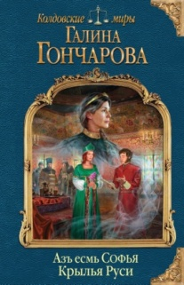
Гончарова, Галина Дмитриевна. Азъ есмь Софья. Крылья Руси : [16+] / Галина Гончарова. - Москва : Эксмо, 2018. - 508 с.(Колдовские миры)
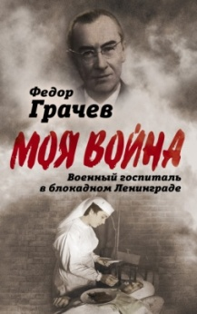
Мало выиграть войну, надо не проиграть мир. А враги не унимаются. Поднимает голову старый противник — Швеция, плетет интриги французский король, бунтует Польша... И разыгрываются многоходовые комбинации, и в ход идут запрещенные приемы, и на кон ставится память о себе и историческая правда.
Но у царевны Софьи нет выбора. А есть знания и желание идти вперед. И еще ей надо воспитать детей. Достойными родителей и дедов, способными принять на свои плечи тяжкую ношу державы... И она сделает все возможное. Будет ли этого достаточно? Она никогда не узнает. Но — сделает.
Грачев, Федор Федорович. Моя война. Военный госпиталь в блокадном Ленинграде : [16+] / Федор Грачев. - Москва : Алгоритм, 2018. - 238 с.
Военный врач, хирург Ф. Ф. Грачев в годы войны работал в госпитале в блокадном Ленинграде и оставил уникальные воспоминания, занимающие особое место среди книг о блокаде.
Мемуары Грачева предельно правдивы, в них показаны невероятные условия, в которых жили и работали люди в осажденном Ленинграде. Особое место уделяется деятельности самого госпиталя, проблемам не только медицинского, но и сугубо житейского характера, часто имеющим критическое значение в обстановке страшного голода, бомбежек, артобстрелов.
Говоря о раненых, автор книги показывает целую галерею защитников Ленинграда - солдат, офицеров, моряков, добровольцев из числа ученых, студентов, литераторов. Примечательно, что именно в этом госпитале лечился после ранения знаменитый впоследствии советский писатель Федор Абрамов.

Грегори, Филиппа. Дорогами тьмы : роман / Филиппа Грегори; перевод с английского М. Р. Лобия. - Москва : Э, 2019. - 352 с.
Австрия, 1461 год. Города вдоль Дуная спонтанно захватывает плясовая чума. Что это - болезнь, помешательство или одержимость?
Герои Грегори - член секретного Ордена Тьмы Лука Веро, слуга Фрейзе, священник Пьетро, знатная леди Изольда Лукретили и ее компаньонка Ишрак - не знают ответа. Но готовы рискнуть и кружиться в вихре безумного танца, продолжив исследовать ереси мира и знаки его неминуемого конца.
Гэблдон, Диана. Эхо прошлого : [16+] / Диана Гэблдон ; [перевод с английского И. Метлицкой и др.]. - Москва : Эксмо
Кн. 1 : Гэблдон, Диана. Новые испытания / Д. Гэблдон ; пер. И. А. Метлицкая. - 2018. – 540 с. - (Смотрите сериал-читайте книгу!)
Сага о великой любви Клэр Рэндолл и Джейми Фрэзера завоевала сердца миллионов читателей во всем мире. Ради такой любви стоит жить и рисковать жизнью. 1777 год. Находясь среди бушующего восстания за независимость Америки, Клэр и Джейми должны решить, чью сторону они займут. Несмотря на кажущуюся простоту выбора – ведь Клэр уже знает, чем закончится война, – сделать это не так легко. Потому что даже борьба на стороне победителя не гарантирует спасения. Между тем в относительной безопасности двадцатого столетия Брианна и Роджер Маккензи изучают историю любви Джейми и Клэр по старинным письмам и документам, пытаясь отыскать ключи к разгадке запутанной судьбы своей семьи.

Гэблдон, Диана. Эхо прошлого : [16+] / Диана Гэблдон ; [перевод с английского И. Метлицкой и др.]. - Москва : Эксмо
Кн. 2 : Гэблдон, Диана. На краю пропасти / Д. Гэблдон ; пер. И. А. Метлицкая. - 2019. – 636 с.
Сага о великой любви Клэр Рэндолл и Джейми Фрэзера завоевала сердца миллионов читателей во всем мире. Ради такой любви стоит жить и рисковать жизнью. XX век. Брианна и Роджер Маккензи вместе со своими детьми, Джемом и Амандой, живут обычной жизнью в поместье Лаллиброх. Они изучают историю любви Джейми и Клэр по старинным письмам и документам, пытаясь отыскать ключи к разгадке запутанной судьбы своей семьи. Но и здесь, в двадцатом столетии, им предстоит столкнуться со старым врагом из прошлого. XVIII век. Восстание за независимость Америки заставляет Клэр и Джейми покинуть дом и отправиться в Шотландию. Но обстоятельства вновь разделяют супругов, а воссоединение оказывается не таким простым, как представлялось.

Долонь, Мария.
# в _черном_теле: Роман / М. Долонь. - Москва : Эксмо , 2019. - 352 с. - (Татьяна Толстая рекомендует. Новый детектив)

Могла ли Инга Белова вообразить, что случайная находка – женская голова в канализационном люке – не просто сведет ее со старыми знакомыми из журналистского прошлого, но и приведет к одному из самых страшных дел в практике? Прошлое и настоящее, реальность и Сеть – все сплелось в клубок, который предстоит распутать той, что видит истинный цвет слов.

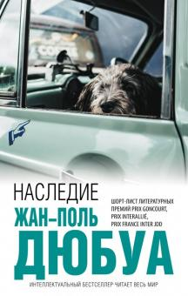
Дюбуа, Жан-Поль.
Наследие : [роман] / Жан-Поль Дюбуа ; пер. с французского Елены Брагинской. - Москва : Эксмо, 2019. - 283 с. - (Интеллектуальный бестселлер). - (Читает весь мир).
Француз Поль Катракилис уже несколько лет живет в Майами. Он как никогда счастлив: знакомится с новыми людьми, играет профессионально в редкий вид спорта, наслаждается солнцем. Когда ему сообщают из консульства, что его отец покончил с собой, Полю не остается ничего, кроме как поехать домой, чтобы вернуться к прошлому своей семьи. Вернуться к темным уголкам собственной памяти, от которых он напрасно пытался бежать.
Елизарова, Екатерина Борисовна. Закрытая школа магии : [16+] / Екатерина Елизарова. - Москва : Эксмо, 2019. - 380 с. - (Академия магии)
Жизнь разделилась на "до" и "после", когда меня неожиданно приняли в закрытый элитный колледж для одаренных подростков. Скажете, так не бывает? И будете правы. Ведь колледж оказался лишь прикрытием для школы магии. Магии, которой вроде не существует, и которая неожиданно пробудилась во мне самой.
Теперь меня окружают странные, отнюдь не дружелюбные ученики, один из которых и вовсе, кажется, готов сделать все, чтобы меня выставили за дверь.
Кто победит: подбирающаяся к школе тьма или любовь, ради которой стоит сохранить внутренний свет, даже если придется сражаться с демонами и завести призрачных друзей?

Звездная, Елена. Катриона: Восход Черной звезды / Елена Звездная. - Москва : Эксмо , 2019. - 352 с. - (Звездное настроение)
Все влюбленные мечтают быть вместе до самого конца, а что делать тем, для кого смерть это только начало? И отдавшая жизнь за любовь открывает глаза в новом чудовищно жестоком мире, в который вернулся самый беспощадный из его монстров. Араэден Элларас Ашеро достиг цели, к которой шел больше трехсот лет, и Катрионе придется пойти на сделку с кесарем, чтобы обрести хотя бы призрачную надежду вернуться домой.
Что ждет ее в новом мире?
Бесконечные потери и безграничная покорность, или вызов тому, кто научил ее главному - не проигрывает лишь тот, кто никогда не сдается?
На небосклон восходит Чёрная звезда... Игра продолжается.
Зиник, Зиновий. Ермолка под тюрбаном : [роман : 18+] / Зиновий Зиник. - Москва : Э, 2018. - 284 с. - ил.
Был ли он вероотступником или реформатором, параноиком или мистиком-концептуалистом, шарлатаном или первым сионистом Османской империи? В 1666 году Шабтай Цви, раввин-каббалист из Измира, объявивший себя Мессией, неожиданно принял ислам, но сохранил в своем религиозном кредо элементы иудаизма. Его жизнь и судьба его духовных наследников в современной Турции похожи на роман, и в этом увлекательном романе "Ермолка под тюрбаном" Зиновий Зиник соединил исторические параллели с нашим веком, мемуары и философский дневник о судьбах людей, оказавшихся на перекрестках культур.
Злотников, Роман Валерьевич. Царь Федор. Еще один шанс... / Роман Злотников. - Москва : Э, 2018. - 477 с. - (Фантастика. Альтернативная история)
Как сказал Сталин - история не знает сослагательного наклонения. Ну а фантастика - знает. Так что добро пожаловать в новый мир. Мой новый мир...
Кто: успешный российский бизнесмен тридцати семи лет от роду, образование высшее (три штуки, в том числе бакалавриат в Гарварде), холост, не судим, владелец трех квартир (Москва, Лондон и Ла-Валетта), двух домов (Малага и Флом), парка роскошных авто, а также одной яхты. Что было: абсолютно все, что в России сопутствует желанию делать большой бизнес и закаливает характер. Что будет: вдруг окажется в глубокой за... то есть в глубоком прошлом. В неизвестно каком году накануне Смутного времени. В теле десятилетнего пацана. И без какого бы то ни было влияния и возможности воздействовать на ситуацию. Чем сердце успокоится? А вот это мы еще посмотрим!..

Злотников, Роман Валерьевич. Царь Федор. Орел расправляет крылья : художественная лит-ра / Р. В. Злотников. - Москва : Эксмо, 2019. - 478 с. - (Фантастика. Альтернативная история)
Благодаря тому, что в тело сына Бориса Годунова, царевича Федора, вселилось сознание успешного российского бизнесмена, история Средневековой Руси, да и всего мира, пошла совсем по иному сценарию. Юный царь Федор не погиб в малолетстве, а вырос и возмужал. Сумел избежать Смуты, избавиться от угрозы набегов татар-крымчаков, а главное – внедрить в подвластном ему государстве технологии будущего…
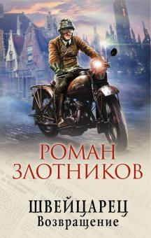
Злотников, Роман Валерьевич. Швейцарец. Возвращение : роман / Р. В. Злотников. - Москва : Эксмо, 2018. - 382 с. - (Фантастика. Альтернативная история)
Алекс Штрауб, некогда эмигрировавший в Европу из бывшего СССР, сумел на собственном горьком опытнее убедиться, что не так-то легко повернуть колесо мировой истории и при этом не наделать ошибок, которые дорого обойдутся человечеству. Первое вмешательство в ход событий привело к победе Третьего Рейха во Второй Мировой войне. Второе - помогло товарищу Сталину сохранить Советский союз, но Вторая Мировая война продлилась дольше и итоги ее были хуже, чем в первичной для Алекса реальности. Казалось бы, пора остановиться, и начать обживаться в измененном собственными героическими усилиями времени, в Швейцарии, которая стала совсем родной, но… Алекса совсем не устраивало то, что у него получилось. Он хотел жить в лучшем будущем…
Зотова Е. Ю. Дневник стюардессы : [сборник : 16+] / Елена Зотова. - Москва : Бомбора : Эксмо, 2019. – 182 с. : портр.; 21 см. - (Travel story. Книги для отдыха)
Сборник юмористических рассказов и повестей про приключения бортпроводников Аэрофлота в зарубежных аэропортах. Смешные, нелепые случаи в командировках от автора, которая проработала стюардессой Аэрофлота более 7 семи лет. Написано живым, легким языком. Современная, юмористическая проза в дорогу. Напоминает "Записки проститутки Кэт", только без пониженной социальной ответственности, "беспринцЫпные истории" А. Цыпкина, житейские книги Славы Сэ и прочих авторов сатирического жанра.

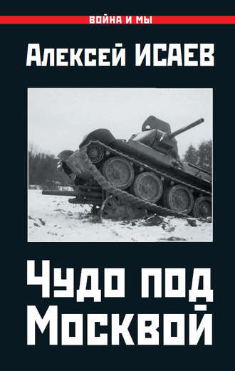
Исаев, Алексей Валерьевич. Чудо под Москвой : научно-популярная литература / А. В. Исаев. - Москва : Яуза, 2019. - 448 с. - (Война и мы. Военное дело глазами гражданина)

Произошедшее под Москвой за несколько недель с конца октября до 5 декабря 1941 г. трудно назвать иначе как чудом. После страшной катастрофы под Вязьмой и Брянском, поглотившей более 600 тыс. человек войск двух фронтов, Красная Армия сумела восстановить фронт, остановить натиск немцев на столицу, а позже и перейти в контрнаступление.
В новой книге А.В. Исаева "чуду" придаются контуры рациональности. С опорой на советские и немецкие документы восстанавливается последовательность событий, позволившая советскому государству устоять на краю пропасти. Понадобилось хладнокровие, быстрота реакции и почти невероятное чутье Г.К. Жукова для своевременного парирования возникающих кризисов. Причем со страниц документов приходит понимание отнюдь не безупречного ведения оборонительной операции Западного фронта, с промахами на разных уровнях военной иерархии, едва не стоившими самой Москвы, упущенными возможностями обороны и контрударов.
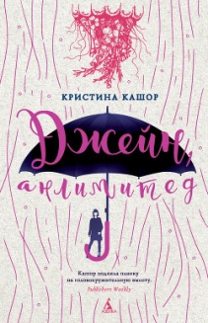
Кашор, Кристина. Джейн, анлимитед : [16+] / Кристина Кашор ; [перевод с английского Виктории Руденко]. - Санкт-Петербург : Азбука, cop. 2019. - 539 с.

В жизни юной Джейн началась черная полоса. Девушку выгнали из колледжа, а любимая тетя, рано заменившая ей погибших родителей, пропала без вести в антарктической экспедиции. И вдруг Джейн встречает «тень из прошлого» – богатую и своенравную Киран Трэш, вернувшуюся на родину, чтобы провести Праздник весны в Ту-Ревьенсе, таинственном фамильном поместье. Конечно же, Джейн моментально соглашается составить компанию старой знакомой. Потому что больше всего на свете боится жизни, лишенной ярких событий. А еще потому, что отлично помнит прощальный наказ тети: «Если кто-нибудь когда-нибудь пригласит тебя в Ту-Ревьенс, ты поедешь».
И конечно же, она не подозревает, как круто изменится ее судьба в Доме Трэшей, где не бывает ничего невозможного.
Мировую известность Кристине Кашор принес ее дебютный роман «Одаренная», моментально ставший бестселлером и удостоенный многих наград, в том числе Мифопоэтической премии фэнтези.
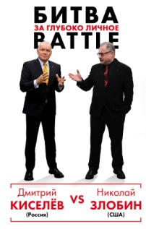

Киселев, Дмитрий Константинович. Битва за глубоко личное. Battle : [16+] / Дмитрий Киселев (Россия) vs Николай Злобин (США). - Москва : Эксмо, 2019. - 446 с.

Очень яркие представители двух диаметрально противоположных политических позиций: российский журналист, автор и ведущий самой рейтинговой и влиятельной в России информационно-аналитической программы "Вести недели" на телеканале "Россия-1" (премия ТЭФИ за 2015 и 2017 гг.), гендиректор МИА "Россия сегодня" Дмитрий Киселёв и американский и российский политолог, публицист, автор множества аналитических бестселлеров и учебников, изданных в десятках стран мира, президент Центра глобальных интересов (Вашингтон, США) Николай Злобин схлестнулись на страницах этой книги в жёстком споре по самым актуальным проблемам современного миропорядка.
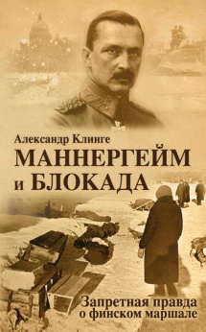
Клинге, Александр. Маннергейм и блокада Ленинграда : запретная правда о финском маршале : [16+] / Александр Клинге. - Москва : Яуза : Яуза-пресс, 2018. - 222 с.
В 2016 году в Санкт-Петербурге была установлена мемориальная доска маршалу Маннергейму. Эта акция вызвала бурю возмущения не только среди петербуржцев, но и по всей России. Действительно, заслуживает ли финский военачальник почестей от победившей его страны? И почему одни упорно пытались установить эту доску, а другие столь же упорно заливали ее краской? Эта книга отвечает на самые сложные и спорные вопросы биографии Маннергейма.
Был ли он патриотом России? Насколько велики заслуги маршала перед нашей страной и, правда, ли, что их признавал сам Сталин? Возможно, ли разделить его жизнь на два периода - генерал-лейтенанта Русской армии и верного союзника фюрера - как это делают его апологеты? Какую роль сыграл Маннергейм в трагических событиях Великой Отечественной войны и главное - Блокады? Правда ли, что именно любовь маршала к городу на Неве остановила финнов на подступах к Ленинграду? Какой была основная цель финской армии во Второй Мировой войне? Почему финны не бомбили.
Князева, Анна. Мираж золотых рудников : [роман] / Анна Князева. - Москва : Эксмо, 2018. - 315 с. - (Яркий детектив Анны Князевой)

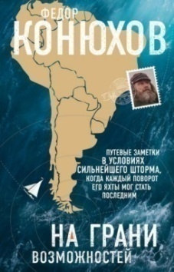
Работа следователя Сергея Дуло в Красноярске подходила к концу, когда пришло сообщение о загадочном трупе в железной бочке, принесенной бурным Енисеем. Дома Сергея ждали жена Полина и маленькая дочка Лидочка, но он добился, чтобы его командировку продлили. Ему предстояло не только найти убийцу, но и выяснить, какое отношение к этому делу имеет старинная карта золотых рудников, утерянная больше века назад. Ведь во все времена люди гибнут за металл…
Зная характер своего мужа, Полина Свирская не расстроилась, что ее муж опять нарушил планы на совместный отпуск из-за срочной работы. Лучше подумать, чем она сможет помочь ему в расследовании. Ведь она тоже умеет делать сюрпризы…
Конюхов, Фёдор Филиппович. На грани возможностей / Ф. Ф. Конюхов. - М. : Эксмо , 2019. - 320 с. - (Преодолей себя)
Закалить характер и испытать свою веру. Каждое путешествие странника-пилигрима, писателя и священника Федора Конюхова - это проверка на прочность силы и духа.
В этой книге - дневниковые записи современного путешественника во время его одиночного плавания вокруг Антарктики в 2008 году. Тогда, при подходе к ключевой точке - мысу Горн - Конюхов несколько дней провел в условиях сильнейшего шторма, и каждый поворот его яхты мог стать последним.
В путевых заметках, пропитанных солью суровых вод океана, Федор Конюхов рассказывает о том, что помогло ему преодолеть тяжелые испытания, выжить, и поставить мировой рекорд одиночного плавания вокруг Антарктики.
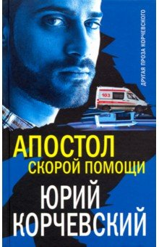
Корчевский, Юрий Григорьевич. Апостол скорой помощи : [16+] / Юрий Корчевский. - Москва : Яуза-каталог, 2019. - 317 с. - (Другая проза Корчевского)
Непридуманная история врача "скорой помощи" Петра Меньшова. Напряжённая работа, где действовать надо быстро, где жизнь и смерть разделяет тонкая невидимая грань и цена ошибки велика. Случаи трагические и нелепые, курьёзные и смешные. Не все медики, будь то врач или фельдшер, выдерживают такой ритм. Но Петр, прозванный коллегами" Апостолом", справляется, невзирая на личные беды и трагедии, ведь его призвание - помогать людям! *** Юрий Корчевский - известный автор фантастических и исторических романов. Общее число его книг перевалило за сотню, а суммарный тираж превысил миллион. В этом романе писатель хотел показать непростую работу врача" скорой помощи".
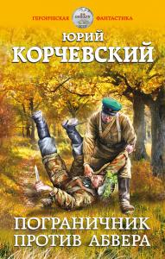
Корчевский, Юрий Григорьевич. Пограничник против Абвера : [16+] / Юрий Корчевский. - Москва : Яуза-каталог, 2019. - 380 с. - (Боевая фантастика Ю. Корчевского)

НОВЫЙ военно-фантастический боевик от автора бестселлера «Погранец». Зеленые фуражки». Заброшенный в 1941 год, наш современник принимает бой на западном рубеже СССР на рассвете 22 июня и прорывается к своим, совершив диверсионный рейд по немецким тылам. Но что делать пограничнику в 1942 году, когда от линии фронта до государственной границы тысячи километров? Где пригодятся его профессиональные навыки? Разумеется, в военной контрразведке! Только теперь «погранец» из будущего ловит не нарушителей и контрабандистов, а немецких разведчиков, радистов и парашютистов-диверсантов. Он станет настоящим «чистильщиком-волкодавом» легендарного СМЕРШа. Он примет боевой орден из рук самого Берии. Он бросит вызов лучшим асам Абвера.
Коэн, Тьерри. Надломленные души / Тьерри Коэн ; [пер. с фр. Н. Жуковой]. - Москва : Эксмо, 2019. - 379 с.; 20 см. - (Young & Free). - (Коллекционируй лучшее)

Академия надломленных душ – место, в котором подросткам из неблагополучных семей дают второй шанс. Когда в стенах этой особой школы оказываются Лана и Дилан, они далеко не представляют, что же их ждет. Загнанные в ловушку, непонятые окружающими, они всегда сами спасали себя. Но не в этот раз. В этот раз за них решают другие. Загадочные наставники обещают новобранцам другую жизнь, вот только веры в мгновенное исцеление у ребят нет. На кону их будущее, а значит, ошибиться просто нельзя.
Лавряшина, Юлия Александровна. Навеки твой : сборник / Юлия Лавряшина. - Москва : Эксмо, 2019. - 313 с.; 21 см. - (За чужими окнами)
"Я хочу, чтобы ты соблазнила моего мужа", - однажды попросила Люсю сестра ее лучшей подруги. И это было тем более странно, что со стороны семья казалась вполне счастливой, а Павел - сильный, симпатичный, брутальный - являлся едва ли не идеалом мужчины. Но что поделать, если каждый из этой троицы запутался в собственных чувствах и утратил почву под ногами?!
И Люся согласилась. Но вот что из этого вышло?..

Леонов, Николай Иванович. День закрытых дверей : [16+] / Николай Леонов, Алексей Макеев. - Москва : Эксмо, 2019. - 380 с. - (Черная кошка)
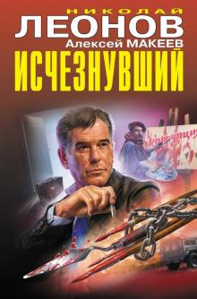
В Москве совершены несколько крупных ограблений. Последней добычей преступников стала уникальная коллекция антиквариата. Ее хозяин, Игорь Развалов, погиб от рук налетчиков. Полковники МУРа Гуров и Крячко обследуют дачу коллекционера и убеждаются, что проникнуть на хорошо охраняемую территорию незамеченным нельзя. Выходит, преступление совершил кто-то из персонала? Собираясь отработать эту версию, Гуров неожиданно обращает внимание на неприметную дверь, ведущую на чердак злополучного дома…
Леонов, Николай Иванович. Исчезнувший : [повести : 16+] / Николай Леонов, Алексей Макеев. - Москва : Эксмо, 2019. – 380 с. - (Черная кошка)
Новый роман о выдающемся сыщике Льве Гурове - герое старейшей детективной серии. За 25 лет вышло около 200 томов тиражом десятки миллионов экземпляров.
Полковник МВД Станислав Крячко приезжает в Воронеж к своему знакомому. Но не застает того на месте. Нет его ни у родных, ни на работе. В пустой квартире исчезнувшего приятеля Крячко находит визитку подпольного элитного клуба. Сыщик решает проверить заведение. Он идет по указанному адресу и… оказывается в заложниках. Помощи ждать неоткуда. Вся надежда на Льва Гурова, находящегося в Москве, и на собственную оперативную смекалку…

Летняя, Лена. Магический спецкурс : [16+] / Лена Летняя. - Москва : Эксмо, 2018. - 573 с. - (Академия магии)
Получив диплом бакалавра в обычном мире, я никак не ожидала, что придется отправиться в мир магический для прохождения спецкурса для детей Покинувших. Папа обещал, что это безопасно и я в любой момент смогу вернуться, если мне не понравится, но с первых же дней все пошло не так: я оказалась в ловушке и кто-то с завидным постоянством пытается сжить меня со свету. И что еще хуже: я оказалась самой отстающей студенткой на курсе! Почему родители всю жизнь скрывали от меня мое происхождение и отправили в Орту совершенно неподготовленной? Почему они продолжают врать мне? Чем вызван интерес к моей скромной персоне преподавателя Темных ритуалов и заклятий и какие тайны скрывает он сам?
Литвинова, Анна Витальевна. Грехи отцов отпустят дети : роман / Анна и Сергей Литвиновы. - Москва : Э, 2019. - 313 с.

В элитный подмосковный поселок, где проживают братья Кирсановы - крупный чиновник Павел Петрович и модный художник Николай Петрович - приезжает после Оксфорда старший сын Николая Петровича Аркадий, а вместе с ним его друг Евгений. Гость сразу не находит общего языка с Павлом Петровичем. Мужчины пикируются, конфликтуют, оскорбляют друг с друга. А накануне своего юбилея Павел Петрович неожиданно кончает с собой! И это не последняя странная смерть в особняке Кирсановых, которую предстоит расследовать частному детективу Паше Синичкину и его помощнице Римме…
Литвинова, Анна Витальевна. Почтовый голубь мертв : роман / Анна и Сергей Литвиновы. - Москва : Эксмо, 2018. – 313 с.. - (Знаменитый тандем российского детектива).

Наконец-то Римме, бессменному секретарю частного детектива Паши Синичкина, выпал шанс проявить себя! Ведь Паша в отпуске, а Римме подвернулось собственное расследование. К ней обратилась молодая певица Вика Юнкер, у которой пропал жених Михаил - прямо из дома отдыха! Приехал в Подмосковье на день раньше нее, оставил машину на стоянке, а вещи в номере - и исчез. Но не успела Римма начать работу, как Вика свой заказ отменила. Она неожиданно выиграла в лотерею десять миллионов, и теперь никакой Миша ей не нужен, она уезжает в Италию, осуществлять свою главную мечту - пробиваться на оперную сцену. Но Римма не намерена так легко отказываться от своего первого серьезного дела…

Лонсдейл, Кэрри. Не обещай себя другим / К. Лонсдейл ; пер. с англ. Н. Б. Лебедева. - Москва : Эксмо , 2019. - 318 с.

Роман "Не обещай себя другим" открывает новую страницу в жизни уже многим полюбившихся героев - Эйми, Яна и Джеймса.
Те, кто уже знаком с ними, с радостью прочтут новую историю. А тем, кто встретится с ними впервые, мы даже немного завидуем: им только предстоит узнать этих харизматичных персонажей.
Ян и Эйми женаты, в их жизни все отлично - Ян на пике карьеры фотографа, у него командировки по всему миру, а Эйми намерена расширить свое кафе. Но тут в город неожиданно возвращается Джеймс - бывший жених Эйми, с которым у нее связано слишком много воспоминаний. У Джеймса личное дело к Яну, в результате чего тот сталкивается с неожиданной проблемой - чтобы создать прочное будущее, ему придется разобраться со своим прошлым…

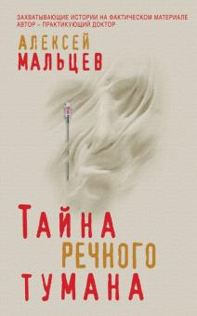
Мальцев, Алексей. Тайна речного тумана : [сборник : 16+] / Алексей Мальцев. - Москва : Эксмо, 2019. - 286 с.

Захватывающие истории на фактическом медицинском материале, написанные практикующим доктором.
Юбилейная встреча выпускников Медицинской академии на круизном теплоходе обещала быть радостной. Тосты, здравицы, воспоминания… Но вскоре выяснилось, что за видимым радушием и общим весельем кроются давнишние обиды и отвергнутые чувства. Хирург Петр Фролов, считающийся в компании самым прозорливым, чувствует, что одними претензиями дело не кончится. Беда не заставила себя ждать - в ночь после банкета происходит жестокое убийство. На теплоходе тихая паника. Кажется, старые счеты сведены и бояться больше нечего. Но неожиданно выясняется, что убит совершенно посторонний человек и, значит, кошмар продолжится…
Маринина, Александра Борисовна. Горький квест : роман : в 3 томах / Александра Маринина. - Москва : Эксмо. - 2019
Т. 1. - 2019. - 381 с. - (А. Маринина. Больше чем детектив. Новое оформление)
Один из самых необычных романов Александры Марининой. При подготовке к его написанию, автор организовал фокус-группы, состоящие из молодых людей, никогда не живших в СССР. Цель: Понять, как бы они поступили в той или иной ситуации, если бы на дворе были 70-е годы прошлого столетия. Представьте, что вы оказались в СССР. Старые добрые семидесятые: стабильность и покой, бесплатное образование, обед в столовой по рублю, мороженое по 19 копеек…Мечта!? Что ж, Квест покажет… Организаторы отобрали несколько парней и девушек для участия в весьма необычном эксперименте - путешествии в 1970-е годы. В доме, где предстоит жить добровольцам, полностью воссоздан быт эпохи "развитого социализма". Они читают пьесы Максима Горького, едят советские продукты, носят советскую одежду и маются от скуки на "комсомольских собраниях", лишенные своих смартфонов и прочих гаджетов. С виду - просто забавное приключение. Вот только для чего все это придумано? И чем в итоге закончится для каждого из них?
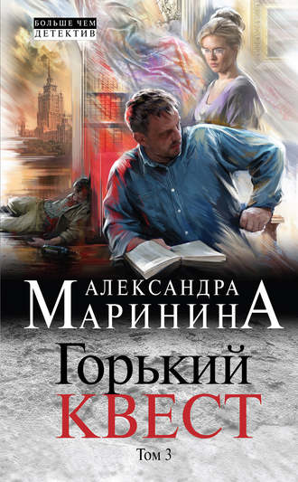
Маринина, Александра Борисовна. Горький квест : [роман : в трех томах] / А. Б. Маринина. - Москва : ЭКСМО. - 2018. - (А. Маринина. Больше чем детектив. Новое оформление)

Старые добрые семидесятые: стабильность и покой, бесплатное образование, обед в столовой по рублю, мороженое по 19 копеек… Мечта?! Что ж, Квест покажет… Организаторы отобрали несколько парней и девушек для участия в весьма необычном эксперименте – путешествии в 1970-е годы. В доме, где предстоит жить добровольцам, полностью воссоздан быт эпохи «развитого социализма»

Машкова Д. Меня зовут Гоша. История сироты: Роман / Д. Машкова ; Гынжу Г. - Москва : Эксмо , 2019. - 352 с.

Они раскачивают кроватки, в которых спят. Они качаются даже тогда, когда отвечают перед школьной доской. Они собираются в стаи и шельмуют тех, кто не такой, как они. Они воруют. Они курят и пьют. Они рано начинают половую жизнь. Они огрызаются и грубят. Именно это вы знаете о сиротах из детских домов. Именно это знание, сопровожденное непониманием и страхом, становится препятствием в усыновлении. А теперь приготовьтесь: перед вами исповедь сироты Георгия Гынжу, в подлинности которой никто не усомнится. Реальная история жизни в детском доме, рассказанная мальчиком, проливает свет на все, что вас пугает и отталкивает. История, способная изменить к лучшему вашу жизнь и жизнь тысячи детей, оказавшихся без родительской любви.

Михайлова, Евгения. По осколкам разбитого зеркала : [сборник] / Евгения Михайлова. - Москва : Эксмо , 2019. - 313 с. (Детектив-событие)

Катя отчаянно влюбилась в Егора, но у него жена, дочь и нет желания менять привычную жизнь даже ради идеальной женщины…
Лиля неразумно согласилась защищать клиента, который может погубить и себя, и репутацию начинающего адвоката...
Лена опрометчиво приняла помощь милого незнакомца, который теперь преследует ее, превращая жизнь девушки в настоящий кошмар…
Удержаться на плаву, выбраться на свет и даже найти новые берега героиням остросюжетных рассказов Евгении Михайловой помогает решительное желание стать хозяйкой собственной судьбы.

Михайлова, Евгения. Струны черной души : [16+] / Евгения Михайлова. - Москва : Эксмо, 2019. - 315 с.

Маргарита не думала, что из скучающей домохозяйки превратится в угрюмую униженную зечку. Ей предстояло отбывать годы в колонии за убийство собственного мужа...
Испанская тетя Изабелл оставила многомиллионное состояние единственной родственнице из далекой России, но она не предполагала, с какими трудностями той предстоит столкнуться...
Частный детектив Сергей Кольцов не удивился странностям новой клиентки, его поразила железная воля молодой женщины и ее желание восстановить свое честное имя...
От сумы и от тюрьмы не зарекайся, у каждого в душе свой персональный ад, но иногда судьба все-таки пытается подсластить горькую ягоду...

Морено, Элой. Невидимка : [16+] / Элой Морено ; [перевод с английского В. Д. Баттисты]. - Москва : Бомбора : Эксмо, 2019. - 330с.

Вот уже несколько дней один папа и одна мама задают бесконечный вопрос: что же случилось с их сыном на самом деле? Им известна официальная версия, которую они рассказывают всем, озвучивают родственникам, друзьям, журналистам… версия, в которой они сами сомневаются, но заставляют себя в нее поверить. Они пока не решаются ни о чем его спрашивать, не знают, как подойти к этой теме. Возможно, они не готовы услышать ответы. Поэтому они прислушались к советам и передали все в руки психолога, чтобы тот смог добраться до истины.

Мур, Лина. Небеса все знают : роман : [18+] / Лина Мур. - Москва : АСТ, 2019. – 350 с. - (Неправильная любовь)

Флинт получил все, о чем мечтал, - успешный бизнес, роскошную жизнь, толпы влюбленных женщин… Но однажды он понимает, что одинок и несчастен, и решает вернуться в родной дом, откуда когда-то сбежал. Простят ли его те, кого он предал? Сможет ли он загладить свою вину перед той, которой разбил сердце? Или увидит в ответ лишь ненависть и презрение?
Небеса всё знают, и в их власти наградить или наказать. Флинт надеется, что получит хотя бы призрачный шанс изменить свою жизнь и начать все сначала. И тогда прошлое будет прощено, настоящее станет светлой дорогой, на которой он больше не будет один. А любовь?.. За свою любовь он готов побороться даже с небесами!

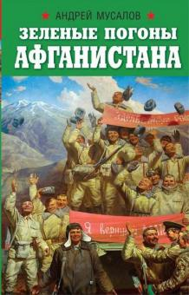
Мусалов, Андрей Николаевич. Зеленые погоны Афганистана : [16+] / Андрей Мусалов. - Москва : Яуза-каталог : Яуза, 2019. - 446 с. : ил. - (Военно-исторические книги издательства "Яуза")

15 февраля 1989 г. последний советский солдат покинул территорию Демократической республики Афганистан. Десятилетняя Афганская война закончилась…
Но и сейчас, по прошествии 30 лет, история этой войны покрыта белыми пятнами, одно из которых - участие в ней советских пограничников. Сам факт участия "зелёных фуражек" в той, ныне уже подзабытой войне, тщательно скрывался руководством Комитета государственной безопасности и лишь относительно недавно очевидцы тех событий стали делиться воспоминаниями.
В этой книге вы не встретите подробного исторического анализа и статистических выкладок, комментариев маститых политологов и видных политиков. Здесь только правда от лица солдат и офицеров, носивших зелёные фуражки и зелёные погоны. Стремясь защитить южные рубежи Советского Союза, руководство КГБ СССР отправило этих воинов за границу страны, поставив задачу не допустить расползания пожара с территории полыхавшего Афганистана. И эта задача была выполнена в полном объёме!
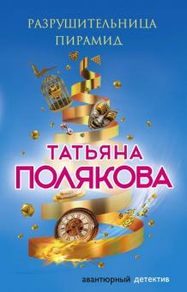
Полякова, Татьяна Викторовна. Разрушительница пирамид : роман / Татьяна Полякова. - Москва : Эксмо, 2019. - 315 с. - (Авантюрный детектив. Романы Т. Поляковой)

Все началось с ни много ни мало - с Пикассо! По неосторожности разбив стекло на портрете работы Пикассо, Ева решает незаметно вынести картину из дома богатого старика, где оказалась почти случайно. А когда она возвращается из багетной мастерской, выясняется, что в доме побывали грабители и убили хозяина. На месте преступления работает полиция, поэтому вернуть портрет оказалось весьма проблематично. Саму Еву пытаются похитить мало дружелюбные незнакомцы, но на помощь девушке приходит "юноша со взором горячим". Он представляется Саввой Долгоруковым и предлагает Еве, а также ее мамуле с тренером по йоге переждать опасные времена в его огромном доме. Тем более попытки похищения, покушения и убийства лишь набирают обороты....

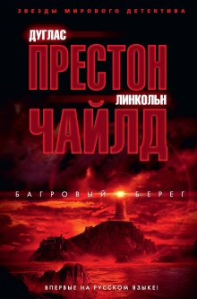
Престон, Дуглас. Багровый берег : [16+] / Дуглас Престон, Линкольн Чайлд ; [перевод с английского Г. Крылова]. - Санкт-Петербург : Азбука : Азбука-Аттикус, 2019. - 413 с. - (Звезды мирового детектива)

Специальный агент ФБР Алоизий Пендергаст нехотя соглашается рас-следовать дело о похищении коллекции редких вин и… обнаруживает в погребе нишу с кандалами, а при тщательном осмотре – крохотную человеческую кость. Здесь когда-то заживо замуровали человека. Ограбление явно было инсценировано, чтобы вынести отсюда останки: кто-то очень хочет скрыть следы преступления, совершенного очень давно – судя по радио-углеродному анализу кости, в 1880-х. Зачем? Пендергасту удается выяснить, что в те же годы у местных берегов странным образом исчез пароход вместе с пассажирами, экипажем и грузом, в том числе особо ценным. Не было найдено ни обломков, ни трупов… если не считать труп приезжего историка, который как раз изучал историю исчезнувшего судна. Убийца вырезал на мертвом теле таинственные символы… События прошлого и настоящего сплетаются в тугой узел, и по мере расследования агент понимает, что тут не обошлось без вмешательства неких темных сил. Впервые на русском языке!
Прилепин, Захар. Некоторые не попадут в ад: Роман-фантасмагория. / З. Прилепин. - Москва : АСТ , 2019. - 382 с.

Новая книга автора бестселлеров "Патологии" и "Обитель" (премия "Большая книга")
Остросовременный роман-фантасмагория: писатель на войне
Захар Прилепин - прозаик, публицист, музыкант, обладатель премий "Большая книга", "Национальный бестселлер" и "Ясная Поляна". Автор романов "Обитель", "Санькя", "Патологии", "Чёрная обезьяна", сборников рассказов "Восьмёрка", "Грех", "Ботинки, полные горячей водкой" и "Семь жизней", сборников публицистики "К нам едет Пересвет", "Летучие бурлаки", "Не чужая смута", "Всё, что должно разрешиться. Письма с Донбасса", "Взвод".
"И мысли не было сочинять эту книжку. Сорок раз себе пообещал: пусть всё отстоится, отлежится - что запомнится и не потеряется, то и будет самым главным.
Сам себя обманул. Книжка сама рассказалась, едва перо обмакнул в чернильницу. Известны случаи, когда врачи, не теряя сознания, руководили сложными операциями, которые им делали. Или записывали свои ощущения в момент укуса ядовитого гада, получения травмы....
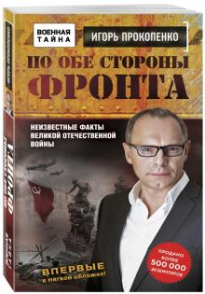
Прокопенко, Игорь Станиславович. По обе стороны фронта. Неизвестные факты Великой Отечественной войны / Игорь Станиславович Прокопенко ; Сергей Бубновский. - М. : Э, 2018. - 352 с.

Более 70 лет назад солдаты Красной армии водрузили советский флаг над Рейхстагом. Великая Отечественная война, унесшая миллионы жизней и сломавшая миллионы судеб, закончилась безоговорочной победой СССР над нацистской Германией... Книга, которую вы держите в руках, - образец настоящей русской документалистики. Автор побывал в Германии и в бывших советских республиках, встречался с участниками и очевидцами страшных событий 1941-1945 годов, чтобы показать обе стороны этой чудовищной войны. Это рассказ о героях и о предателях, о рядовых солдатах и об офицерах, о боли и о взаимопомощи. Во что верил враг? Как работала немецкая пропагандистская машина и как сложно было с ней бороться? Какую цену мы до сих пор платим за Великую Победу? Ведь прошло больше полувека, а последствия некоторых сталинских решений по сей день влияют на наши отношения с ближайшими соседями - Украиной, Грузией, странами Прибалтики. Автор книги попытался разобраться, можно ли было избежать каких-то роковых ошибок, и в...

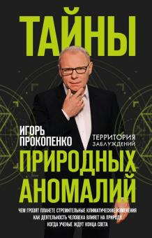
Прокопенко, Игорь Станиславович. Тайны природных аномалий : [16+] / Игорь Прокопенко. - Москва : Эксмо, 2019. – 349 с. : ил. - (Территория заблуждений)
Мы живем на Земле - казалось бы, что может быть привычней и устойчивей? В спокойном и уютном существовании - в мегаполисах или в загородном доме - мы забываем о том, какая наша планета на самом деле хрупкая и насколько она подвержена внешним воздействиям, не говоря уже об ухудшении экологии. Мы должны быть благодарны за каждую прожитую секунду - настолько хрупким оказывается наше существование. Прошлое Земли может подсказать ее будущее - на земном покрове ушла в небытие не одна великая цивилизация, вымирали целые виды животных, которые в свое время плотно заселяли Землю. Откуда же нам ждать рокового удара - из космоса, недр океанов, жерл вулканов? Или он будет следствием изменения климата? Над этими вопросами размышляет в своей новой книге известный телеведущий Игорь Прокопенко.
Прокопенко, Игорь Станиславович. Чудеса исцеления : [16+] / Игорь Прокопенко. - Москва : Эксмо, 2019. - 285 с. - ил. (Самые шокирующие гипотезы)

Уникальные случаи чудесных исцелений, когда медицина оказывается бессильной, - что это? Результат самовнушения, действие космической энергии, результат перемены образа жизни и системы питания, включение потаенных резервов организма или... действительно чудо? Единого мнения по этому поводу нет, но есть факты, которые игнорировать невозможно!
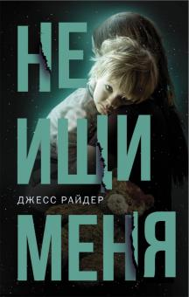
Райдер, Джесс. Не ищи меня : [роман : 16+] / Джесс Райдер ; [перевод с английского Д. Березко]. - Москва : АСТ, 2019. - 383 с. - (Двойное дно: все не так, как кажется)
У тебя есть все, о чем она мечтает…
Когда юная Наташа узнала, что беременна, Ник сразу же оставил свою жену и сделал ей предложение - несмотря на существенную разницу в возрасте и в социальном положении. Теперь она живет в роскошном особняке с любимым мужем и обожаемой дочкой. Однако, даже спустя три года после свадьбы, Наташа чувствует себя самозванкой: сестра и родители Ника ее ненавидят, бывшая жена все время заглядывает к ним в гости, а сам Ник постоянно пропадает на работе. И когда Наташа начинает осознавать всю шаткость своего положения, ее мир внезапно разваливается на части. В один миг все переворачивается, и она больше не знает, кому верить и на кого полагаться. Ее поглощает хаос, бороться с которым ей придется в одиночку. Достанет ли у нее сил противостоять искусно сплетенной интриге?

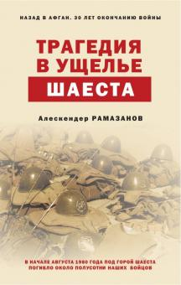
Рамазанов А. Э. Трагедия в ущелье Шаеста : [сборник : 16+] / Алескендер Рамазанов. - Москва : Эксмо, 2019. - 284 с. - (Назад в Афган)

Афганская военная компания только началась. У наших солдат и офицеров еще не было необходимого боевого опыта. Можно сказать, наши парни еще не знали, каково это - когда стреляют в тебя по-настоящему.
Наши офицеры еще не знали, что небольшая ошибка, невнимательность, а порой и банальное разгильдяйство на войне может обернуться огромными потерями.
И это случилось…
В начале августа 1980 года в ущельях между кишлаком Карасдех и горой Шаеста погибло около ста советских солдат и офицеров 201-й мотострелковой дивизии. Большей частью потери легли на 783 отдельный разведывательный батальон: третьего августа разведчики потеряли сорок семь человек убитыми и сорок восемь раненными. Между тем, исторический формуляр 201 дивизии и архивы 40 Армии об этих массовых убийствах наших воинов не упоминают ни словом. Автор проводит расследование и пытается понять: что же произошло в те страшные дни и почему об этом так упорно молчит официальная история?
Рой, Олег. Верь в меня : [роман] / О. Рой. - Москва : ЭКСМО, 2019. - 352 с. - (Капризы и странности судьбы. Романы О. Роя)
У Дениса Вишнякова была любящая семья, но разве этого достаточно для мужчины, который по своей природе хочет чувствовать себя победителем, добытчиком? И однажды появился некто, давший Денису огромные возможности. Все, что требовалось в ответ, - всего лишь написать книгу так, как этого желал заказчик. Что может быть проще! Вишняков с удовольствием окунулся в водоворот успеха, завел любовницу и даже не заметил, как стремительно рушится его прошлая жизнь…

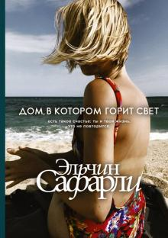
Сафарли, Эльчин. Дом, в котором горит свет : [роман] / Эльчин Сафарли. - Москва : АСТ , 2019. - 284 с. - (Бестселлеры Эльина Сафарли)
Писатель из пленительного многоголосого Стамбула вновь пишет о людях, их непростом пути к любви. На этот раз он собрал героев в маленьком французском городке на берегу моря. Знакомство с ними, как обычно, оказывается нашим знакомством с самими собой. "Дом, в котором горит свет" - история-диалог о любви во всех ее проявлениях. А еще о том, что "неправильной" любви не бывает, как не бывает некрасивых цветов. Есть лишь наше представление о правильности и красоте.
Новый роман Эльчин Сафарли посвятил своей русской бабушке Анне Павловне и всем женщинам, которые в его прозе похожи на красивых и смелых птиц, летящих на юг порою с одним крылом.
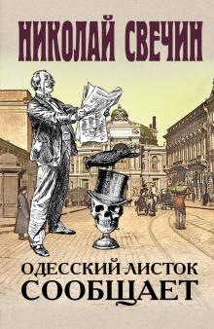
Свечин, Николай. Одесский листок сообщает : [16+] / Николай Свечин. - Москва : Эксмо, 2019. - 316, [2] с.
Помощник Лыкова титулярный советник Азвестопуло поехал к родителям в Одессу, и там случилось несчастье. Бандит-изувер Степан Балуца убил стариков в их собственном доме. Лыков срочно прибыл на помощь Сергею, чтобы вместе с ним найти и наказать негодяя. Одновременно Военное министерство попросило Столыпина послать туда же опытного розыскника. Немецкие шпионы раздобыли секретный план минирования Одесской бухты на случай войны. Лыков с Азвестопуло вынуждены вести два дознания одновременно. Дело идет туго: в фартовом городе нелегко найти фартового человека. Кроме того в Одессе много немецких колонистов, и они чуть не поголовно работают на германскую разведку. Шпионы, налетчики, контрабандисты - все сплотились против сыщиков…
Сейгер, Райли. Моя последняя ложь : [роман : 18+] / Райли Сейгер ; [перевод с английского А. Гардт]. - Москва : АСТ, 2019. – 381 с.. - (Новый мировой триллер)

Две правды и одна ложь". В летнем лагере "Соловей" девочки играли в эту игру каждый день. Эмма, самая младшая, с восторгом смотрела на своих соседок, с которыми она делила маленький деревянный коттедж.
Но однажды ранним утром Натали, Эллисон и Вивиан тихонько ушли из коттеджа, чтобы никогда не вернуться. Их искали сотни людей, но безуспешно.
Теперь, пятнадцать лет спустя, Эмма стала многообещающей художницей. Она пишет масштабные полотна, где темные листья и узловатые ветви сплетаются в мрачные узоры. Но только Эмма знает, о чем на самом деле ее картины: на каждой из них под сучьями и листвой скрываются три белые фигуры - три девочки, исчезнувшие навсегда.
Эмма не может забыть о прошлом, но и прошлое вспоминает о ней: внезапно ее приглашают в тот самый лагерь - теперь как преподавательницу живописи. Страшась и одновременно надеясь раскрыть старые секреты, Эмма принимает приглашение.
Удастся ли ей разгадать тайну, которая оказалась не под силу полицейским? Что она...
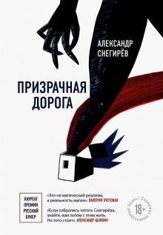
Снегирев, Александр. Призрачная дорога : художественная лит-ра / Александр Снегирев ; [авт. предисл. Валерия Пустовая]. - Москва : Э, 2019. - 348 с. - (Вне рамок : проза современных авторов)

Если живёшь на пути у Наполеона.
Если по дороге в магазин встречаешь говорящего мертвеца.
Если ребёнок, которого любишь, любит не тебя.
Если заходишь в спальню, а твоя жена с другим.
Если тот, кого никто не видит, неумолимо приближается к твоему дому…
Каждый создаёт свой мир сам.
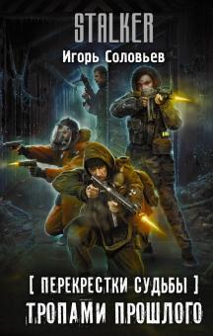
Соловьев, Игорь Анатольевич. Перекрестки судьбы. Тропами прошлого : [фантастический роман : 16+] / Игорь Соловьев. - Москва : АСТ, 2019. - 317, [1] с. - (Stalker)

Чернобыльская зона отчуждения, 2007-ой год. Бывший пограничник Сергей Сокольских по прозвищу "Птица" оказывается втянутым в водоворот чрезвычайных событий. Чтобы выйти из рокового положения, Сергей должен провести старыми тропами научную группу к интересующей её цели. Однако Зона отнюдь не так пуста, какой кажется на первый взгляд. И пусть еще нет в ней гонов мутантов и кровавых войн группировок, однако тропы уже полны опасностей. Но страшнее всего - люди, готовые зайти слишком далеко ради своих целей и интересов.

Сэнтер, Кэтрин.
Счастье для начинающих : [16+] / Кэтрин Сэнтер ; перевод с английского А. Комаринец. - Москва : Эксмо, 2019. - 381 с. - (The New York Times bestseller)
Хелен поддается на уговоры брата и отправляется в весьма рисковое путешествие, чтобы отвлечься от недавнего развода и "перезагрузиться". Курс выживания в дикой природе - отличная затея! Но лишь до тех пор, пока туда же не засобирался Джейк, закадычный друг ее братца, от которого всегда было слишком много проблем. Приключение приобретает странный оборот, когда Хелен обнаруживает, что у каждого участника за спиной немало секретов, которыми они готовы поделиться, а также уникальный жизненный опыт, способный перевернуть ее мировоззрение
Токарева, Виктория Самойловна. Жена поэта : повесть и рассказы : [16+] / Виктория Токарева. - Санкт-Петербург : Азбука : Азбука-Аттикус, 2019. - 252 с.
Произведения Виктории Токаревой, собранные в этой книге, - это коллекция маленьких шедевров классической "женской прозы" - лиричной, светлой, искренней.
Калейдоскоп женских судеб, очень разных, но равно непростых.
Поколение вдов, обездоленное войной...
Их дочери, жадно ищущие не доставшегося матерям счастья...
Наши современницы - молодые женщины, растерявшие смысл бытия в стремительной погоне за успехом, и усталые жены, терпеливо сносящие мужскую ложь, измену и безалаберность.И каждая из них - по-своему прекрасна и достойна быть любимой.
Торсунов, Олег Геннадьевич. Мое предназначение : как заслужить большего и сделать мир лучше : [16+] / Олег Торсунов. - Москва : Эксмо, 2019. – 254 с.. - (Веды: веди меня к счастью)
Правда ли, что у каждого свое собственное предназначение или можно, например, говорить о "предназначении мужчины", "предназначении женщины", "предназначении художника"? Чем предназначение отличается от потенциала? Что может помешать нам осуществить свое предназначение? Какие внешние и внутренние препятствия могут мешать плавному течению реки жизни? Наконец, какова роль и истинные задачи родителей в раскрытии предназначения ребенка?
Разобраться в важнейших жизненных вопросах, а также в самих себе вам поможет специалист в сфере древних ведических знаний, современной психологии и практик личностного роста Олег Торсунов. В этой книге вы найдете уникальные материалы лекций и семинаров, а также истории реальных людей, которым в разное время автор помог выбрать свою дорогу в жизни.
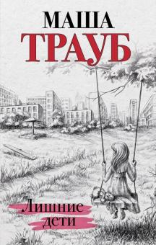
Трауб М. Лишние дети: Роман : [повести] / Трауб Маша. - Москва : Эксмо, 2019. – 348 с. - (Проза Маши Трауб)

Что чувствуют дети? Грудные младенцы объявляют о своих желаниях плачем. А те, кто постарше? О чем они думают в шесть, семь лет? Что для них предательство? Чего они боятся? Мы, взрослые, умиляемся, разглядывая мишек и зайцев из пластилина. Смеемся и плачем, когда смотрим, как дети танцуют на утреннике. Но знаем ли мы, что творится по ту сторону забора детского сада? И главное, догадываемся ли, в какой момент наши дети учатся не жить, а выживать?
Маша Трауб
Уайт, Карен. Особняк на Трэдд-стрит : художественная лит-ра / Карен Уайт ; [перевод с английского В. Бушуева]. - Москва : Эксмо, 2019. – 475 с. - (Зарубежный романтический бестселлер)

Мелани поражена. Ее случайное знакомство с загадочным мистером Вандерхорстом вылилось в то, что она получила от него в наследство целый особняк. Условия - прожить там год и отреставрировать, чтобы стать полноправной хозяйкой.
Мелани не любит старинные дома. Она с детства обладает жутковатым даром видеть призраков, коих немало в городе. А уж в викторианских домах - и подавно.
Помощь ей предлагает заносчивый писатель Джек, который вызывает у Мелани то злость, то желание его поцеловать. Отныне они связаны общей тайной: шифром, который, спасибо дару Мелани, должен помочь им отыскать старинные бриллианты.
Уорд, Кейтлин. Девушка в плохой компании / К. Уорд ; [пер. с англ. Н. Павливой]. - Москва : Эксмо, 2018. - 316 с. : ил. - (Young Adult. Моя такая непростая жизнь. Проза Кейтлин Уорд)

Роман для тех, кто любит остросюжетные триллеры, загадки и таинственные культы.
Майли и Кара всю жизнь были лучшими подругами. Кара заботилась о неорганизованной Майли и помогала ей во всем. Но после того как младшая сестра Кары погибла в аварии, девушка сильно изменилась, так и не сумев справиться с трагедией. В поисках душевного равновесия Кара вместе с подругой отправляется в уединенную коммуну, расположенную в лесах Монтаны, странные обитатели которой не только отказываются от современных технологий, но и избегают общения с внешним миром. Все это похоже на интересное приключение, но ровно до того момента, пока Майли не натыкается на зловещие свидетельства темной стороны жизни поселенцев. Трагически погибшая девушка, следы ногтей на двери сооружения, похожего на каменный мешок, недомолвки членов коммуны... Майли готова пожертвовать всем и пойти на что угодно, чтобы вытащить подругу из сетей зловещего культа, но согласится ли Кара принять помощь? Или теперь она сама на стороне...
Устинова, Татьяна Васильевна. Красотка: Роман / Т. В. Устинова, П. Астахов. - Москва : Эксмо , 2019. - 288 с. - (дела судебные)
Новый роман из цикла "Я - судья!" от одного из самых известных творческих дуэтов - Татьяны Устиновой и Павла Астахова - о красоте и молодости. Стоит ли прибегать к помощи пластической хирургии или каждый уникален именно своей изюминкой, теми самыми морщинками в уголках глаз, огромными щечками, неклассической формой носа - всем тем, что делает человека одним на миллион? Стоит ли удерживать молодость любой ценой или можно стареть красиво? Судья Елена Кузнецова сталкивается с этой темой на процессе Элеоноры Сушкиной, которую, как она сама заявляет, изуродовали в известной клинике пластической хирургии. Но так ли все было на самом деле?..
Устинова, Татьяна Витальевна. Звезды и Лисы ; Призрак Канта : романы / Татьяна Устинова. - Москва : Эксмо, 2019. - 540 с. - (Татьяна Устинова. Первая среди лучших)
Звезды и Лисы
Знаменитый рэпер ПараDon'tOzz, в миру Сандро Галицкий, купается в славе и деньгах. В одночасье все меняется. ПараDon'tOzzа обвиняют… в убийстве совершенно постороннего человека, почему-то завещавшего рэперу и его брату все свое имущество. Сандро и Нику всерьез угрожают суд и тюрьма. У братьев нет выхода, они должны во всем разобраться, чего бы это ни стоило, и они вдвоем разгадывают головоломку!..
Призрак Канта
Приключениями начинаются, как только Василий Меркурьев приезжает в отпуск в небольшой отель на взморье. Хозяин знакомит его с постояльцами, среди которых... молодая ведьма. Меркурьев, разумеется, ни в каких ведьм не верит. И тут словно в насмешку окружающая действительность начинает шутить с ним странные шутки: старинную книгу о жизни философа Канта словно кто-то читает, огонь в камине загорается сам собой, а на заброшенном маяке происходит... убийство.
Филимонов, Андрей Викторович. Выхожу 1 ja на дорогу : [сборник : 18+] / Андрей Филимонов. - Москва : АСТ, 2019. - 378 с.

Андрей Филимонов - прозаик, поэт, журналист, автор романов "Головастик и святые" (шорт-лист премий "Национальный бестселлер" и "НОС"), "Рецепты сотворения мира" (шорт-лист премии "Большая книга").
Под обложкой сборника "Выхожу 1 ja на дорогу" Филимонов, как в магическом калейдоскопе, дважды прокручивает историю ХХ века.
В цикле рассказов о частной жизни - от Гражданской войны на Транссибирской магистрали до парижских терактов 2015-го. А в промежутке - осколки минувшего столетия: торжество сталинской конституции в 1937-м, мечты шестидесятников и застойное пьянство, дауншифтинг как образ жизни, эмиграция…
В романе "Рецепты сотворения мира" члены одной разветвленной семьи - люди с разной судьбой: предатели и герои, эмигранты и коммунисты, жертвы репрессий и кавалеры орденов. Дядя Вася погиб в Большом театре, юнкер Володя проиграл сражение на Перекопе, юный летчик Митя во время войны крутил на Аляске роман с американкой из племени апачей… И никто из них не рассказал о своей...

Хан, Ксения. Глаза колдуна : [16+] / Ксения Хан. - Москва : АСТ, 2019. – 413 с. - (Online-бестселлер)

Ирландия, начало восемнадцатого века. Обвиненная в колдовстве травница Несса умирает на костре. Чтобы спасти ее маленькую дочь Клементину, убитый горем Серлас уносит ребенка в соседнюю деревню и ищет возможность уплыть за пределы страны. Какая-то сверхъестественная сила помогает беглецу, убирая с дороги всех, кто мог бы ему помешать, и Серлас винит в этом дочь колдуна, которую он поклялся защищать.
Англия, наши дни. Теодор Атлас снова остается один - юная Клеменс с матерью возвращается домой во Францию. Вскоре после ее отъезда Теодор узнает, что он - не единственный, кто наделен даром бессмертия. Неожиданный союзник сообщает, что Клеменс в опасности, и Теодору необходимо срочно отправиться во Францию, чтобы таинственный враг не добрался до девушки раньше него.
Чехова, Анфиса. Стихи, мысли, чувства : [16+] / Анфиса Чехова. - Москва : Бомбора : Эксмо, 2019. – 172 с. : цв. ил. - (Книги, которые все ждали)
Легкая, ранимая, сексуальная, сильная. Какая она - Анфиса Чехова? Кто знает ее настоящей? Что нельзя передать через экран телевизора? Что невозможно прочувствовать через тач-панель смартфона? Какие мысли и слова не пропускает цензура? В этой книге обнаженная душа Анфисы запечатлена в рифмах. Потрясающие авторские иллюстрации, созданные 50 художниками со всего мира. Проникновенные стихи и откровенные мысли, собранные в самой дерзкой и вдохновляющей книге Анфисы. Такой вы ее совсем не знаете.

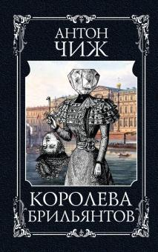
Чиж, Антон. Королева брильянтов : [16+] / Антон Чиж. - Москва : Эксмо, 2019. - 444 с. - (Мастер детектива)

Королева брильянтов - очаровательная и благородная воровка, баронесса фон Шталь (она же Агата Керн), которая грабит только самых богатых и неверных мужчин, словно восстанавливая женскую справедливость. Алексей Пушкин - коллега Родиона Ванзарова, сыщик, сумевший разглядеть в Агате не просто преступницу, но… помощника. И… женщину.
Новый исторический детектив Антона Чижа продолжает Вселенную Ванзарова, но акцент - на других, более молодых и романтических героях. Интрига рождается на пересечении нескольких сюжетных линий, затрагивающих и цыганское проклятие и даже судьбу Антона Павловича Чехова…
Чижов, Евгений Львович. Собиратель рая : роман : [16+] / Евгений Чижов. - Москва : АСТ, 2019. - 315 с. - (Редакция Елены
Шубиной). - (Проза нашего времени)

Евгений Чижов - автор книг "Темное прошлое человека будущего", "Персонаж без роли". Предыдущий роман, "Перевод с подстрочника", вошел в шорт-лист крупных литературных премий и удостоился премии "Венец" Союза писателей Москвы.
Новая книга, "Собиратель рая", - о ностальгии. Но не столько о той сентиментальной эмоции, которая хорошо знакома большинству людей последних советских поколений, сколько о безжалостной неодолимой тяге, овладевающей человеком, когда ничто человеческое над ним более не властно и ни реальность, ни собственный разум его уже не удерживают. Это книга о людях, чья молодость пришлась на девяностые; о тех, кто разошелся со своим временем и заблудился в чужом; о сыне, ищущем мать, ушедшую от него в прошлое.

Шарапов, Кирилл Юрьевич. Брошенная колония. Маховик неизбежного : роман : [16+] / Кирилл Шарапов. - Москва : Армада & Альфа-книга, 2019. - 311 с. - (Фантастический боевик)

Путь егеря далек от завершения. Игнат в строю, он зол и горит желанием отомстить. Его окружают сплошные загадки: пойди туда - не знаю куда, принеси то - не знаю что. Но он не один. Теперь помимо джинна у него есть магическая поддержка. Мир вокруг завис в шатком равновесии, нелюдей становится больше, человечество теряет с таким трудом отвоеванные территории. И либо это прекратится, либо о людях будут напоминать только руины городов, а потом исчезнут и они.
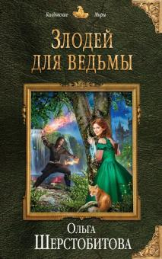
Шерстобитова, Ольга Сергеевна. Злодей для ведьмы: Роман / О. С. Шерстобитова. - Москва : Эксмо , 2018. - (Колдовские мифы)

Я не мечтала попасть в сказочный мир, но однажды это случилось. И пришлось сходу спасать незнакомца, прикованного к башне, потому что только ведьме это по силам. А я, да, оказалась… именно ведьмой! Самой настоящей и… абсолютно неправильной. В фамильярах у меня - оборотень-лис, в друзьях - русалки и бог удачи, в заветном котелке - волшебные зелья с непредсказуемым эффектом, а за спиной таится опасный враг, способный погубить не только мою жизнь, но и весь мир. Что я еще упускаю в этой истории?
Ах да… У родни оказалось немало тайн, которые мне предстоит разгадать. А в помощь мне оставлены волшебный ключик, способный открывать любые двери, и записка-предупреждение: "Не влюбляйся в дракона". Только что случится, если последнее уже произошло?

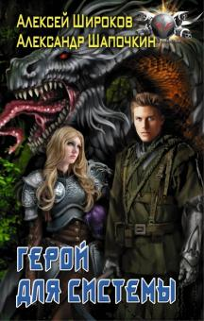
Широков, Алексей Викторович. Герой для системы : роман : [16+] / Алексей Широков, Александр Шапочкин. - Москва : АСТ : Ленинград, cop. 2019. - 349 с. - (Боевая фантастика)

Хорошо иметь высокий индекс социальной значимости. Тебе доступны все блага нашего общества. И плохо, когда глупая ошибка молодости швыряет тебя на самое дно, несмотря на статус мастера кибертехника экстра-класса. Теперь ты никто, пыль под ногами более удачливых граждан. У тебя нет прав, и даже твоя жизнь ценится ниже, чем топливо для машин экстренных служб. Лишь в играх ты находишь отдушину, но собранный по хакерским схемам виртуальный шлем становится пропуском в другой мир. Ты получаешь новое, сильное тело, великолепные боевые навыки и ещё много того, о чём даже мечтать не мог. Только вот сам ли ты попал сюда и знаешь ли, какую цену придётся заплатить за обретённое могущество?

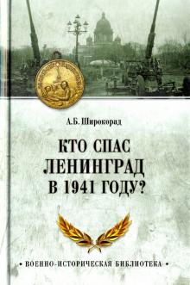
Широкорад, Александр Борисович. Кто спас Ленинград в 1941 году? : историческая литература / А. Б. Широкорад. - Москва : Вече, [2019]. - 336 с. : ил. - (Военно-историческая библиотека)
Блокада Ленинграда у нас ассоциируется с голодом и страданиями его жителей. Между тем три года под этим городом шла величайшая в истории человечества артиллерийская дуэль. Принципиальным отличием сражения за Ленинград от всех остальных битв на Восточном и Западном фронтах является то, что решающий вклад внесла тяжелая сухопутная и в первую очередь морская артиллерия. Даже под Сталинградом, Курском и Берлином подавляющее большинство орудий были полевыми, а тяжелая артиллерия применялась лишь эпизодически.
Ложь, повторенная тысячу раз, о том, что финны не обстреливали город, что у финнов вообще не было тяжелой артиллерии, что бои под Ленинградом закончились в январе 1944 г. и т.д., к сожалению, вошла в официальные издания и школьные учебники.
Автор не пытается полемизировать с лжецами, это делают выдержки из десятков секретных документов, приведенные в книге.

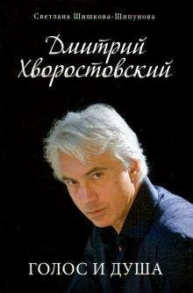
Шишкова-Шипунова, Светлана Евгеньевна.
Дмитрий Хворостовский. Голос и душа : биография отдельного лица / Светлана Шишкова-Шипунова. - Москва : Вече, 2019. - 304 с.

Книга повествует о жизненном и творческом пути великого оперного певца современности Дмитрия Хворостовского. На родине его называли вторым Шаляпиным, на Западе - лучшим баритоном мира, "сибирским экспрессом", непревзойденным Онегиным и Риголетто. Его оперное, камерное, песенное искусство покорило миллионы людей на всех континентах. Он прожил удивительную жизнь, которая трагически оборвалась на пике карьеры и славы... Имя этого человека навсегда вписано в историю русской и мировой музыкальной классики.
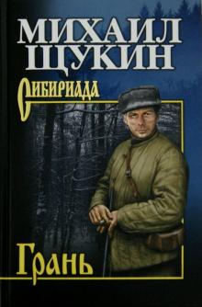
Щукин, Михаил Николаевич. Грань : [роман : / Михаил Щукин. - Москва : Вече, 2019. - 352 с. - (Сибириада. Собрание сочинений)

Не думал, не гадал старатель Степан Берестов, что когда-нибудь его беспутная жизнь повернется другой Гранью. Полтора десятка лет без малого носило его по бескрайним сибирским просторам, в какую только глухомань не забирался, чего только не творил - и хорошего, и не очень. Но вот однажды, после очередного сезона на приисках, добравшись до "Большой земли" и устроив "отходную" по-старательски, Степан едва жив остался и вдруг понял, что девушка, спасшая его от налетчиков, - это его шанс начать все сначала…
Новый захватывающий роман от мастера сибирской прозы!

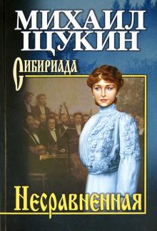
Щукин, Михаил Николаевич. Несравненная : [16+] / Михаил Щукин. - Москва : Вече, 2019. - 410 с. - (Сибириада). - (Собрание сочинений)

Сибирь начала XX века. Привольно раскинулся шумный торговый городок Иргит на берегу шустрой Быструги. Каждый год в конце лета расцветает на главной площади Иргита пышная да богатая ярмарка. И вроде все тут давно видано-перевидано - ан нет! На сей раз городок посетила знаменитая певица, любимица публики Арина Буранова - Несравненная, как единодушно называли ее поклонники. Вот с ее приезда и началась в Иргите полнейшая неразбериха. Куда-то подевалась городская сумасшедшая Глаша-копательница, расстроилась свадьба падчерицы купца Естифеева, а потом и сама певица попала в очень непростую, даже опасную ситуацию!..
Новый захватывающий историко-приключенческий роман известного сибирского прозаика посвящен памяти знаменитой русской певицы - Анастасии Дмитриевны Вяльцевой.

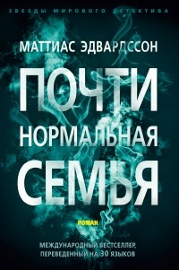
Эдвардссон, Маттиас. Почти нормальная семья : [роман] / Маттиас Эдвардссон ; [перевод со шведского Юлии Колесовой]. - Санкт-Петербург : Азбука : Азбука-Аттикус, 2019. – 538 с. - (Звезды мирового детектива)

Кто убил Кристофера Ольсена и почему? В этом захватывающем триллере Маттиас Эдвардссон плетет паутину, в которую попадают и герои, и читатели, и любое событие имеет оборотную сторону. Все, о чем вы думали, что вы знаете, переворачивается с ног на голову, когда сдвигается перспектива и на сцене появляется новый персонаж, а вся история предстает в новом свете. Так насколько хорошо вы знаете своих детей и как далеко пойдете, чтобы защитить тех, кого любите? И можно ли оправдать убийство? Впервые..
Ялом, Ирвин. Лжец на кушетке / И. Ялом ; пер. с англ. М. В. Будыниной. - Москва : Эксмо , 2019. - 464 с. - (Ирвин Ялом. Легедарные книги)
"Лжец на кушетке" - захватывающий роман, увлекательное и провокационное исследование психотерапевтической практики, преподнесенное ярким и изящным языком. На этот раз Ирвин Ялом смещает акценты, уделяя основное внимание не сокровенным переживаниям пациентов, а внутреннему миру работающих с ними специалистов. Вам предоставляется возможность увидеть изнанку процесса психотерапии, понять, каким образом происходит взаимодействие врача и пациента и как два поначалу совсем чужих друг другу, весьма несовершенных человека совершают чудо возрождения души из мрака проблем и комплексов. И еще вопрос, кто кому помогает больше.

Именной указатель
Абдулин Мансур Идриатович 3
Агапкин Сергей Николаевич 3
Агапкин Сергей Николаевич 3
Адамович Александр Михайлович 4
Алендер Кэти. 4
Арсеньева Елена Арсеньевна 5
Бернетт Дин 5
Боланд Шалини. 5
Валиуллин Ринат Рифович 6
Веденская Татьяна. 6
Вестерфельд Скотт 6
Володарская О. 7
Воронова Мария Владимировна 7
Воронова Мария Владимировна 7
Гаврилова А. 8
Гончарова Галина Дмитриевна 8
Грачев Федор Федорович 8
Грегори Филиппа. 9
Гэблдон Диана. 9
Гэблдон, Диана. 9
Долонь Мария. 10
Дюбуа Жан-Поль. 10
Елизарова Екатерина Борисовна. 10
Звездная Елена. 11
Зиник Зиновий. 11
Злотников Роман Валерьевич 11
Злотников Роман Валерьевич 12
Злотников Роман Валерьевич 12
Зотова Е. Ю. 12
Исаев Алексей Валерьевич. 13
Кашор Кристина. 13
Киселев Дмитрий Константинович. 13
Клинге Александр 14
Князева Анна. 14
Конюхов Фёдор Филиппович. 14
Корчевский Юрий Григорьевич 15
Корчевский Юрий Григорьевич 15
Коэн Тьерри. 15
Лавряшина Юлия Александровна. 16
Леонов Николай Иванович. 16
Леонов Николай Иванович. 16
Летняя Лена. 17 Литвинова Анна Витальевна. 7
Литвинова Анна Витальевна. 7
Лонсдейл Кэрри. 18
Мальцев Алексей. 18
Маринина Александра Борисовна 18
Маринина Александра Борисовна 19
Машкова Д. Маринина, Александра Борисовна19
Михайлова Евгения 19
Михайлова Евгения 20
Морено Элой. 20
Мур Лина. 20
Мусалов Андрей Николаевич. 21
Полякова Татьяна Викторовна. 21
Престон Дуглас. 22
Прилепин Захар. 22
Прокопенко Игорь Станиславович 22
Прокопенко Игорь Станиславович 23
Прокопенко Игорь Станиславович 23
Райдер Джесс. 23
Рамазанов А. Э. 24
Рой Олег 24
Рой Олег 24 Сафарли Эльчин 25
Свечин Николай 25
Сейгер Райли 25
Снегирев Александр 26
Соловьев Игорь Анатольевич 26
Сэнтер Кэтрин. 26
Токарева Виктория Самойловна. 27
Торсунов Олег Геннадьевич. 27
Трауб М. 27
Уайт Карен. 28
Уорд Кейтлин. 28
Устинова Татьяна Витальевна. 28
Устинова Татьяна Васильевна. 29
Филимонов Андрей Викторович. 29
Хан Ксения. 30
Чехова Анфиса. 30
Чиж Антон. 30
Чижов Евгений Львович. 31
Шарапов Кирилл Юрьевич. 31
Шерстобитова Ольга Сергеевна. 31
Широков Алексей Викторович. 32
Широкорад Александр Борисович. 32
Шишкова-Шипунова Светлана Евгеньевна. 32
Щукин Михаил Николаевич. 33
Щукин Михаил Николаевич. 33
Эдвардссон Маттиас. 33
Ялом Ирвин. 34

Содержание
Предисловие
Книги
Именной указатель

